عنوان:

امید به غرب باید از بین برود

|  |  |
| --- | --- |
| شناسنامه مطلب | |
| کد مطلب | b-49 |
| رده | بصیرتی/تحلیل/بیانات و مواضع امام خامنه ای مدظله العالی/تحلیل مکتوبات |
| برچسب | اقتدار علمی،سبک زندگی،تمدّن نوین اسلامی |
| توضیحات | تحلیل آقای اصغر طاهرزاده |

# * آیا به راستی چشم‌انداز ایجاد یک تمدن نوین اسلامی در امتداد حرکت انقلاب اسلامی ایده‌ای مبتنی بر واقعیات و شدنی است؟ در صورت پاسخ مثبت، چه ویژگی‌ها و مولفه‌هایی انقلاب اسلامی را تبدیل به یک انقلابِ تمدن‌ساز کرده است؟

در انقلاب اسلامی نظر به ایده‌ و آرمانی است که آن ایده و آرمان، رویکرد تمدنی دارد و چیزی است ماوراء یک حرکت سیاسی برای تشکیل یک نظام سیاسی، و آن عبارت است از ایده‌ی به‌ظهورآمدنِ انسانی که بنا دارد تعریف دیگری از زندگی را برای خود ترسیم کند؛ زندگی متعالیِ قدسی که تمام مناسبات شخصیت انسان در نسبت با خدا و رهنمودهای الهی شکل بگیرد. اینجاست که می‌توان گفت انقلاب اسلامی از ابتدا به سوی تحقق تمدنی خیز برداشته که غیر از تمدن غربی است و بدین لحاظ نام آن را «تمدن نوین اسلامی» باید گذاشت.

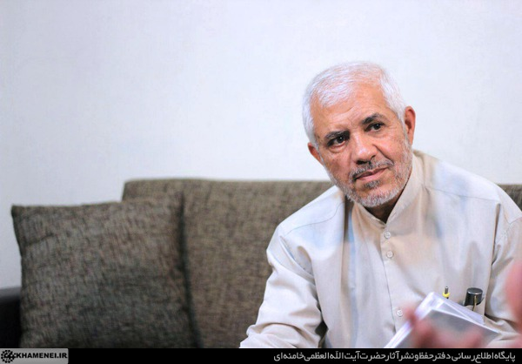

**به‌نظر جنابعالی معنای تمدن نوین اسلامی چیست؟ این تمدن با آنچه که به‌عنوان تمدن اسلامی یا تمدن مسلمین در قرون گذشته شناخته می‌شود دارای چه نقاط اشتراک و افتراقی است؟**  
در گذشته هنوز «شهر» به معنایی که در دویست‌ساله‌ی اخیر شکل گرفت، محقق نشده بود. بیشتر هسته‌هایی از مردم بودند که مطابق آموزه‌های دینی زندگی می‌کردند، هرچند «دین» به عنوان روحی فعّال در بین همه‌ی این هسته‌ها جاری بود، ولی اراده‌ای که بخواهد به عنوان مثال نظام آموزشی یا بهداشتی به صورتی که بعد از رنسانس در غرب شکل گرفت، به وجود آورد نبود و اگر هم دولت‌ها بعضاً نهادهایی مثل بیت‌الحکمه تشکیل می‌دادند، به قصد رقابت با تشکیلاتی بود که امامان شیعه به صورت «حکومت در حکومت» در حاشیه شکل داده بودند. ولی تمدن نوین اسلامی، صورتی از تمدن است که نظام اسلامی در مقابل تمدن غربی درصدد شکل‌دادنِ آن است تا در مقابل تمدن غربی که بنا است انسانِ تراز تمدن غربی برای قوام تمدن غربی تربیت کند، انسانی تربیت کند جهت قوام تمدن اسلامی.



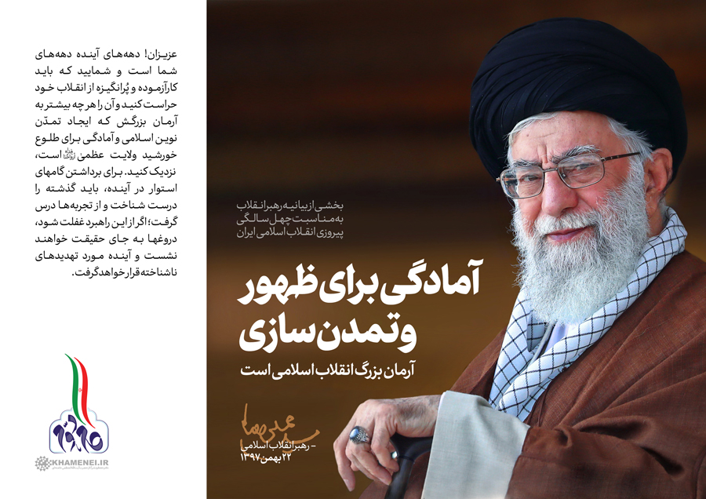

**آیا عنصر رهبری در نظام اسلامی فراتر از مدیریت سیاسی جامعه و تدبیر امور در زمینه‌های گوناگونی چون پیشرفت کشور، مقابله با تهدیدات دشمن و... مسئولیتی در زمینه‌ی حرکت انقلاب به‌سوی افق تمدن‌سازی نوین هم بر عهده دارد؟ در صورت پاسخ مثبت، چرایی این موضوع نشأت گرفته از چیست؟**  
 جایگاه رهبری در موضوع انقلاب اسلامی تعریف می‌شود و بدین لحاظ رهبر انقلاب با نظر به حفظ ایده‌ها و آرمان‌های انقلاب، مسئولیت تحقق تمدن اسلامی را به عهده دارند. وقتی بحث تمدن اسلامی به میان می‌آید، بدین‌معناست که انقلاب اسلامی از سطح یک امرِ سیاسی بالاتر است و بناست پس از دولت اسلامی و جامعه‌ی اسلامی، تمدنی بشری و جهانی مدّ نظرها قرار بگیرد و بدین لحاظ، انقلاب اسلامی با طرح تمدن اسلامی بنا دارد از آرمان‌های خود عقب‌نشینی نکند.



***رهبر انقلاب از طرفی مرحله‌ی تشکیل دولت اسلامی را قبل از شکل‌گیری جامعه‌ی اسلامی می‌دانند و از طرف دیگر سازوکارهای حکومتی جمهوری اسلامی بر پایه مردم‌سالاری و انتخابات است. جمع این دو گزاره چگونه ممکن است؟ به عبارت دیگر چگونه ممکن است جامعه‌ای که هنوز اسلامی نشده است، دولت اسلامی را شکل دهد؟**

دولت اسلامی باید توسط کسانی تشکیل شود که مؤمن به آرمان‌ها و اهداف انقلاب اسلامی باشند و بر این مبنا است که دولت اسلامی شکل می‌گیرد و در این راستا رابطه‌‌ای متقابل بین مردم‌سالاری دینی و دولت اسلامی برقرار می‌شود، و به همین جهت جایگاه شورای نگهبان معنادار است تا کسی که متعقد به آرمان‌های انقلاب نیست، تأیید نشود. از آن مهم‌تر انقلاب اسلامی سعی دارد اسلامیت مسلمانان را برجسته کند تا آنها خود به خود به انتخاب کسانی سوق داره شوند که تراز دولت اسلامی هستند.

   
***حضرت آیت‌الله خامنه‌ای در بیانات خود «سبک زندگی» را به‌منزله‌ی «بخش نرم‌افزاری تمدن» قلمداد کرده‌اند. از سوی دیگر بعضا در سبک زندگی جاری و به‌صورت کلی فرهنگ عمومی‌مان شاهد مواردی هستیم که فاصله‌ی معناداری با شاخص‌های اسلامی را تداعی می‌کند. در چنین وضعیتی برای بُرون‌رفت از این وضعیت و متناسب‌سازی سبک زندگی جاری مردم با افق جامعه و تمدن اسلامی چه گام‌هایی باید برداشته شود؟**

از یک طرف ما شاهد افول روزافزونِ نفوذ استکبار در نظام جهانی هستیم که بر نوعی از زندگی تأکید دارد که انسان‌ها را گرفتار نیهیلیسم می‌کند، و از طرف دیگر شاهد حضور انقلاب اسلامی در این تاریخ در جهان هستیم که نوعی دیگر از زندگی را مدّ نظر انسان‌ها قرار می‌دهد. اگر کار به همین صورت جلو برود برعکسِ آن‌چه در ظاهر مشهود است، شاهد تغییر رویه‌های اساسی در سبک زندگی‌ها به سوی سبکی که به آرمان‌ها و ایده‌های انقلاب نزدیک است، خواهیم بود. متفکران در هر دوره‌ی تاریخی مسائل را در افق عالَم درک می‌کنند و تفاوت عالِم و جاهل در هر تاریخی به این موضوع بستگی دارد که روی او به کدام طرف است. انقلاب اسلامی با حضور معنوی‌اش در سوریه و یمن و بحرین به مردم قدرت دیدن تاریخی را می‌دهد که معلوم شود خدا از عالَم غایب نشده تا هر مظلومی بی سر و صدا قربانیِ سیطره‌ی روح استکبار شود.

   
***یکی از نقش‌آفرینان اصلی و مهم حرکت کشور «نخبگان» و «دستگاه علمی و کارشناسی» است. به‌نظر می‌رسد در شرایط فعلی حوزه و دانشگاه و بسیاری از نخبگان هنوز آمادگی و نقش‌آفرینی موثری در این زمینه ندارند. برای فعال‌سازی این جریانات و نقش‌آفرینی موثر و کارآمد نخبگان در فرآیند نظام‌سازی و دولت‌سازی اسلامی چه باید کرد؟**

عمده توجه‌دادن به آن عزیزان است به اینکه آنچه در حال ظهور است نقش تاریخی و تمدن‌ساز انقلاب اسلامی است و افول روزافزون تمدن غربی. امید به غرب باید از بین برود. بر پای‌نگاه‌داشتنِ انقلاب اسلامی، پاسداری از امر قدسی در این تاریخ است و چون گشوده شود، گشایش حضرت حق در آن طلب می‌شود و این است راهِ فهم رازی که شهداء در افق تفکر ما قرار دادند. این نوعی ارج‌نهادن به درخشش خدا است در آن حدّ که در تشییع بدن مبارک شهداء نیز آن درخشش احساس می‌شود، زیرا شهداء گوهر و ذات پنهان انقلاب اسلامی را به صورتی تاریخی به ظهور آوردند، از آن جهت که معنای انقلاب اسلامی آن است که عالَمی را بگشاید و بر پا کند تا سرآغاز تاریخی شود که بشر امروز به دنبال آن است. تذکر به این امر موجب به خود آمدن نخبگان خواهد شد.

**در مسیر شکل‌دهی به دولت اسلامی به‌عنوان مقدمه‌ی جامعه و تمدن‌ نوین اسلامی با جریانی تحت عنوان «جریان غرب‌گرای داخلی» روبه‌رو هستیم. این جریان از عقبه‌ی تئوریک دامنه‌دار و نیز حمایت سیاسی - رسانه‌ای غرب برخوردار است و در فضای علمی، کارشناسی و مدیریتی کشور نیز ریشه دوانده است. برای مقابله با این جریان و نشان دادن ناکارآمدی آن به عموم مردم چه باید کرد؟**



این‌ها با امید زیادی کار را شروع کردند به گمان اینکه از یک طرف پشتوانه‌ی غربی شان توانایی حضور در انقلاب را جهت استحاله آن را دارد، و از طرف دیگر انقلاب اسلامی در ادامه‌ی خود ناتوان است؛ ولی پس از مدتی در هر دو گمان با شکستِ تحلیل‌های خود روبه‌رو شدند، و به همین جهت در حال حاضر بر آن‌چه قبلاً تأکید ‌کردند، باقی نیستند در حدّی که بعضی چهره‌های این جریان که سخن از فروپاشی نظام می‌راندند اکنون انقلاب اسلامی را به‌عنوان هویت خود معرفی می‌کنند!

   
***یکی از مسائلی که همواره مورد تأکید رهبر انقلاب بوده و هست پیشرفت در حوزه‌های گوناگون علم و فناوری و کسب قدرت و اقتدار علمی است. از سوی دیگر این علومِ جدید عموما دارای ریشه‌ی غربی و اومانیستی است. آیا در اینجا با یک تناقض روبه‌رو نمی‌شویم؟ به‌بیان دیگر آیا می‌توان پیشرفت در علوم جدید و کسب فناوری‌های نوین را با افقِ تمدن‌سازی نوین اسلامی جمع کرد؟ اگر آری، چگونه و با درک چه نکات و ملاحظاتی؟**

انقلاب اسلامی در حال حاضر به لحاظ تئوریک از ‌چنان توانایی برخوردار شده که می‌تواند جهت سکولارِ این نوع فعالیت‌های علمی را تغییر دهد و به جای آن‌که با ورود در این علوم در گردونه‌ی آن‌ها قرار گیرد، می‌تواند آن علوم را از آنِ خود کند.

***توصیه و پیشنهاد شما به جریان انقلابی و به‌خصوص «جوانان مومن انقلابی» برای نقش‌آفرینی صحیح در این مسیر و کمک به رهبری نظام برای حرکت به سوی دولت اسلامی و شکل‌دهی به تمدن نوین اسلامی چیست؟**

عمده «فهمِ شرایط تاریخی» است که در آن قرار داریم. شرایطی که انقلاب اسلامی توانسته است ایده‌ها و آرمان‌های خود را در مقابل نظام استکباری قوت ببخشد، و نه‌تنها با همه‌ی دام‌هایی که برایش پهن کردند، از سخن خود کوتاه نیامد، بلکه جدّی‌تر از قبل بر کلام خود پافشاری کرد، و وظیفه‌ی ما است که این شرایط را درست درک کنیم.

**نویسنده:** آقای اصغر طاهرزاده

**منبع:** **KHAMENEI.IR**